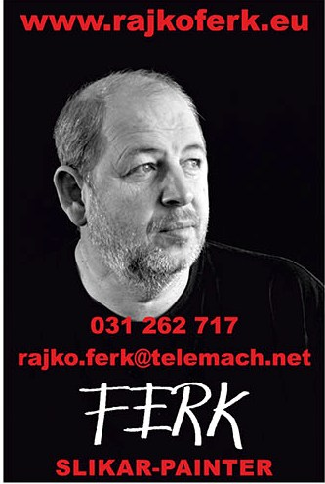
PROGRAM
3. MEDNARODNA LIKOVNA KOLONIJA »POHORJE 2015«
v organizaciji Likovno humanitarnega društva Ray&Co - Hočko Pohorje, 4. do 7. junija 2015
PROGRAM KOLONIJE: »Mednarodna likovna kolonija Pohorje« je tretja zapovrstjo in deseta v organizaciji Rajka Ferka oz. Likovno humanitarnega društva Ray&Co. Dogajala se bo na Turistični kmetiji Grašič Gradišnik na Hočkem Pohorju 45, pošta Hoče.
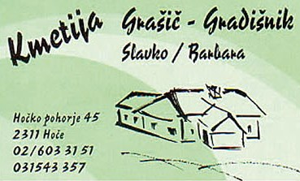
ČETRTEK, 4. JUNIJ: Zbor med 11.-12. uro v Zgornjem Dupleku 137 d (pri Rajku Ferku doma), nato se gre na Pohorje, kjer se nastanimo in se odpravimo v Maribor. Sledi ogled mariborskih znamenitosti, med drugim voden ogled Vinagove kleti. Tu so še prigrizki z degustacijo vin, ogled galerije in kosilo v pivnici Štajerc. Proti večeru vrnitev »domov«na turistični kmetijo. Zvečer druženje in spoznavanje.
PETEK, 5. JUNIJ 2015: Petek je predviden za ustvarjalnost in sproščeno slikamo svoje najljubše motive.
SOBOTA, 6. JUNIJ 2015: Sobota dopoldan se še ustvarja, po kosilu se odpravimo v Maribor v galerijo Vinag, kjer bo tudi uradna otvoritev likovnih del nastalih na koloniji.
NEDELJA, 7. JUNIJ 2015: V nedeljo po zajtrku se poslovimo…

VABILO RAZSTAVA IZ LIKOVNE KOLONIJE
GALERIJA VINOTEKE IN KAVARNICE VINAG 1847 V MARIBORU, Trg svobode 4,
sobota, 6. junij 2015, ob 19.00
otvoritev razstave likovnih del iz 3. Mednarodne likovne kolonije Pohorje 2015.
Na razstavi bodo prisotni tudi vsi avtorji likovnih del iz 4 držav. Program vodi Andrej Okreša.

Organizator: Likovno humanitarno društvo Ray&Co - Rajko Ferk - 031 262 717, rajko.ferk@telemach.si
P.R. kolonije: Andrej Okreša - 031 651 766, andrejokresa@gmail.com

UDELEŽENCI 3. MEDNARODNE LIKOVNE KOLONIJE »POHORJE 2015«
SLOVENIJA
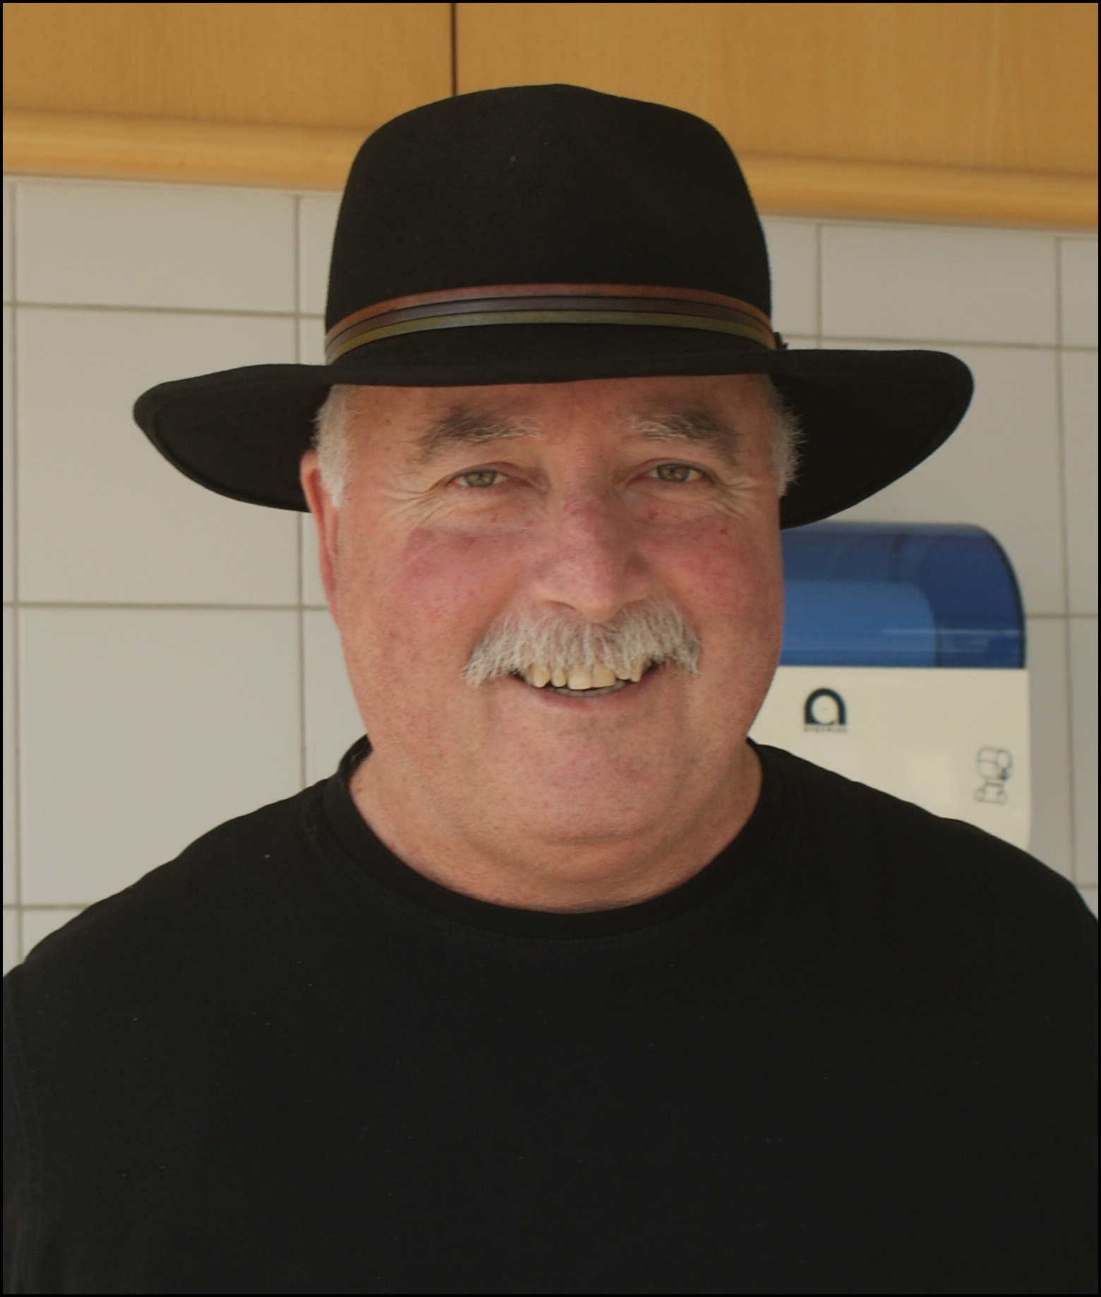
JANEZ OVSEC - LOGATEC: Po poklicu dipl. ing strojništva , ki je nazadnje umetniške veščine spoznaval in z njimi ustvarjal v srednji šoli ter v začetku študija, ponovno pa je svoj vir izražanja našel po tridesetih letih v tehniki akvarela. Tehniko je izpopolnil do zavidljive ravni ter jo še izpopolnjuje. Je član likovnega društva Logatec . Njegove slike krepi pogumna gesta, ki uokvirja glavne prizore na slikah in skupaj z močnim koloritom obvladuje njen format. Slikar atmosfero na svojih slikah odstira skozi svetlobne poudarke. O avtorju je zapisala Karmen Bajec, mag.umetnosti. Kontakt ( Janez Ovsec, 041 365 329)

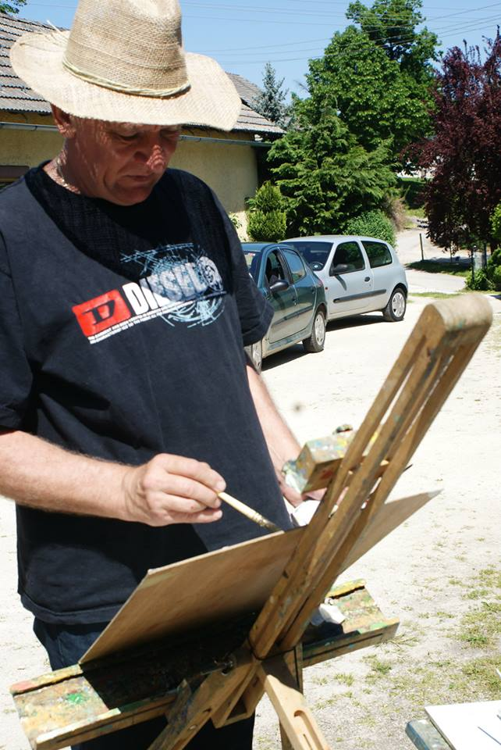
ZDRAVKO ČERV – STRAŽA PRI NOVEM MESTU: Živi na Dolenjskem. Njegova čustvena navezanost na domačo pokrajino se zrcali tudi v njegovih likovnih delih. Do sedaj je imel 15 samostojnih razstav in mnogo skupinskih, ki jih več ne šteje. V skupinskih razstavah je razstavljal tudi v tujini, v Nemčiji, Avstriji in Hrvaški. Ustvarja predvsem v tehnikah akril in akvarel, pa tudi tehnike olje in pastel mu niso tuje. Slogovno je še vedno zavezan k realizmu. Červ se udeležuje ex temporov, likovnih kolonij, skupinskih in samostojnih razstav, ki jih v okolici Maribora in v Mariboru pogosto organizira prijatelj Rajko Ferk. Rad prihaja na ustvarjalna delovna srečanja na Štajersko, kjer je spoznal veliko slikarskih.
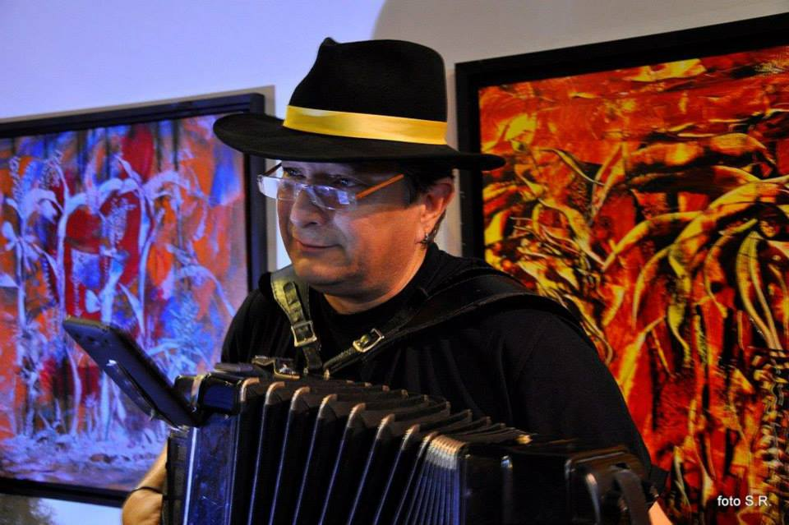
MIRAN JORDAN - HOČE: Slikar Miran Jordan izhaja iz slikarske družine (Rudi Jordan - oče in Gorazd Jordan - brat). Čeprav se je spoprijel z večimi slikarskimi tehnikami, mu je najbližji suhi pastel, s katerim bo ustvarjal tudi na likovni koloniji "Pohorje 2015". Za seboj ima 13 samostojnih razstav, 10 skupnih, še vedno pa je močno vpet med slikanjem in glasbo. Je vodja in glavni vokalist glasbene etno balkan skupine ŽUTA OSA.
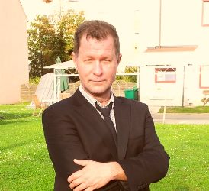
ANDREJ OKREŠA - MARIBOR: Je iz Maribora - radijski in televizijski moderator ter novinar. Slikati je začel poleti 2013, predvsem akvarele in akrile. Tematiko za slikanje najde v mestih, zgradbah, gradovih in cerkvah ter raznih pokrajinah, slika tudi abstrakcije. V tem času je sodeloval na 10 mednarodnih slikarskih kolonijah, sodeloval pa je na 20 skupinskih razstavah v Sloveniji. Do zdaj je ustvaril 100 likovnih del, ki krasijo zidove v Sloveniji in tujini.
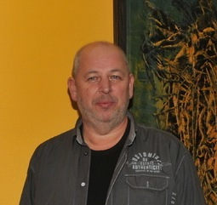
RAJKO FERK – MARIBOR: Rajko Ferk velja za enega najbolj aktivnih slikarjev zadnjih let, tudi svojo slikarsko tehniko prepoznavnih slovenskih slikarjev zadnjih let. Rajko Ferk ima številne samostojne razstave po vsej Sloveniji, hkrati pa skrbi, da so na skupinskih razstavah v galeriji Kavarne Betnava ter galeriji »Kavarnice in vinoteke Vinag 1847« v Mariboru, ki ju sicer upravlja, prisotni najbolj eminentni slikarji Slovenije in tujine. O slikarski in organizacijsko umetniški aktivni prisotnosti Ferka v slikarskem prostoru Slovenije je pomenljiv podatek, da ima letno od 20 do 30 razstav. Do zdaj ima za seboj že skupaj čez 180 razstav. Rajko sicer tudi organizira slikarsko-kiparske kolonije na mednarodni ravni. Pohorje 2015 je deseta. V letu 2014 je Rajko izdal svojo prvo knjigo aforizmov.

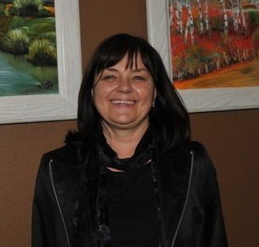
IRENA FERK - MARIBOR: Irenin slikarski opus zajema že preko 100 likovnih del. Največji del je olje na platnu, slikala pa je tudi akvarele, a se ji je v srce vtisnilo prav ustvarjanje z oljem. Njena najljubša motivika je narava. Irena je v kratkem obdobju ustvarjanja razstavljala na več skupinskih razstavah, prvo samostojno razstavo je imela v rodnem Ptuju, naslednja v Mestni galeriji v Slovenskih Konjicah,galeriji Vinag Maribor in Termah Olimia –hotel Breza. Sodelovala je na likovnih kolonijah v Sloveniji, Srbiji in na Hrvaškem.
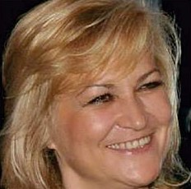
JELKA HREN – MARIBOR: Jelka Hren je umetniška dušica in živi v ustvarjalnem duhu. Počne predvsem stvari, ki jo veselijo. in bogatijo njeno življenje. Približno 15 let se profesionalno ukvarja z različnimi rokodelskimi spretnostmi in izpod njenih rok je bilo narejenih veliko unikatnih izdelkov in poslikav. Išče vedno nove izzive in si pridobiva certifikate in priznanja na različnih področjih. V slikarstvu je aktivna od leta 2007, ko se je pridružila likovni sekciji Brest Art.
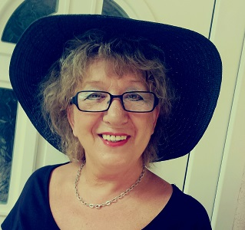
ALBINA KRAGELJ - RADENCI: Prihaja iz Radencev. S slikarstvom se ukvarja 30 let. Izobraževala se je na Švedskem kjer je preživela del svojega življenja . Po vrnitvi leta 2009 se je vključila v več Likovnih Društev po Sloveniji , se udeležila različnih delavnic , ex-tempore in kolonij. Dobila je več priznanj in nagrad. Za seboj ima 32 samostojnih in 85 skupinskih razstav v tujini kakor tudi doma v Sloveniji.

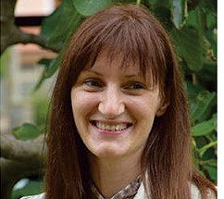
SNEŽANA PETROVIĆ SUDARIĆ - KOPER: Rojena je leta 1981 v Ljubljani. S prvimi abstrakcijami in tehnikami "čičke čačke" je začela zelo zgodaj odkrivati ta pisan svet umetnosti. Svojo ustvarjalnost je že kot otrok širila na različna področja, od izdelave voščilnic do poslikave sten s svinčnikom. Danes se tako ukvarja še z grafičnim oblikovanjem, fotografijo, dekoracijo se je na njeni likovni poti veliko posvečala slikanju z akrilom na platno.

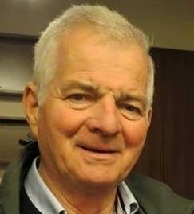
FRANC SKERBINEK – SLOVENSKE KONJICE: »Rojen je leta 1942 v Celju. S slikarstvom in risanjem se ukvarja že od malega. Slikanja se je učil pri akademskem slikarju A. Zavolovšku in pri prof. Kobetu na arhitekturi. Je član likovna sekcije KUD Svoboda v Slovenskih Konjicah, intenzivno pa se s slikarstvom ukvarja, ko se je pridružil likovni sekciji KUD UKC Ljubljana in MF dr. Alojz Kraiger. Franca Skerbineka zanima predvsem akvarel - pejsažno slikarstvo – krajina z vaškimi zgradbami in mestne vedute«, je med drugim o Skerbineku zapisal prof. dr. Mirko Juteršek. Imel je okoli 200 skupinskih razstav v Sloveniji in veliko v tujini. Podobna številka se giblje pri njegovi udeležbi na likovnih kolonijah. Za svoje akvarele je prejel že številne nagrade.
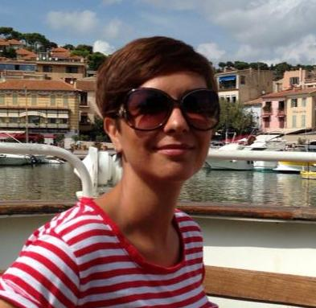
MIHAELA VINDIŠ - PTUJ: Je novinka v slikarskih vodah in tudi debitantka na likovni koloniji. Na koloniji pa bo lahko sebe preizkusila tudi v slikarskih vodah s čopiči in barvo. Prihaja iz Ptuja, in je vodja največje trgovine s slikarskim materialom ART v Europarku v Mariboru. Tokrat bodo materiali preizkušeni v praksi.

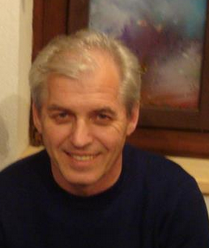
HRVAŠKA
ANTO NIKOLIĆ – TOVARNIK: S slikarstvom se ukvarja že 15 let. Dela v vseh slikarskih tehnikah. Razstavljal je na osmih samostojnih slikarskih razstavah, s skupnimi razstavami pa skupaj več kot 50 krat. Svoje razstave je imel tako na Hrvaškem, kot v tujini. Ob tem je Anto Nikolič velikokrat udeleženec številnih slikarskih kolonij, ki so bile v glavnem humanitarnega značaja. Anto Nikolič velja za velikega hrvaškega slikarskega mojstra predvsem akvarela. Sicer ustvarja v vseh slikarskih tehnikah.
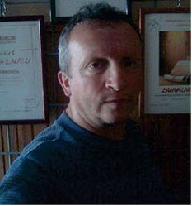
JOZO PIŠKOVIĆ – SLAVONSKI BROD: Prihaja iz okolice Slavonskega broda na Hrvaškem, velja za enega najboljših slikarjev na področju suhega pastela. Tako ustvarja pastelne slike mest, narave, človekovega telesa, živali in tudi tihožitja. Velja za človeka, ki impresionira vsakega morebitnega gledalca njegovega likovnega ustvarjanja, saj je mojster pastela. Preizkusil pa se je tudi v akvarelu. Večino svojih slik naredi z lastnimi prsti. Pišković, ki sicer slika od leta 2001, je imel 3 samostojne razstave ter več skupinskih. Ob tem je bil pobudnik 6 humanitarnih akcij za bolne otroke, tako v Bosni in Hercegovini, kot na Hrvaškem. Zelo rad se udeležuje kolonij in dogodkov humanitarnega značaja.
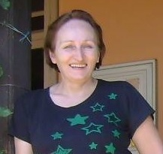
JASENKA GAVRAN – SLAVONSKI BROD: Jasenka Gavran je rojena leta 1959 v kraju Golubinci. Slika od leta 1974, sicer je hodila na šolo akvarela Albert Gruber pri profesorju Krunoslavu Kernu. Razstavljala je na Hrvaškem in v Nemčiji.

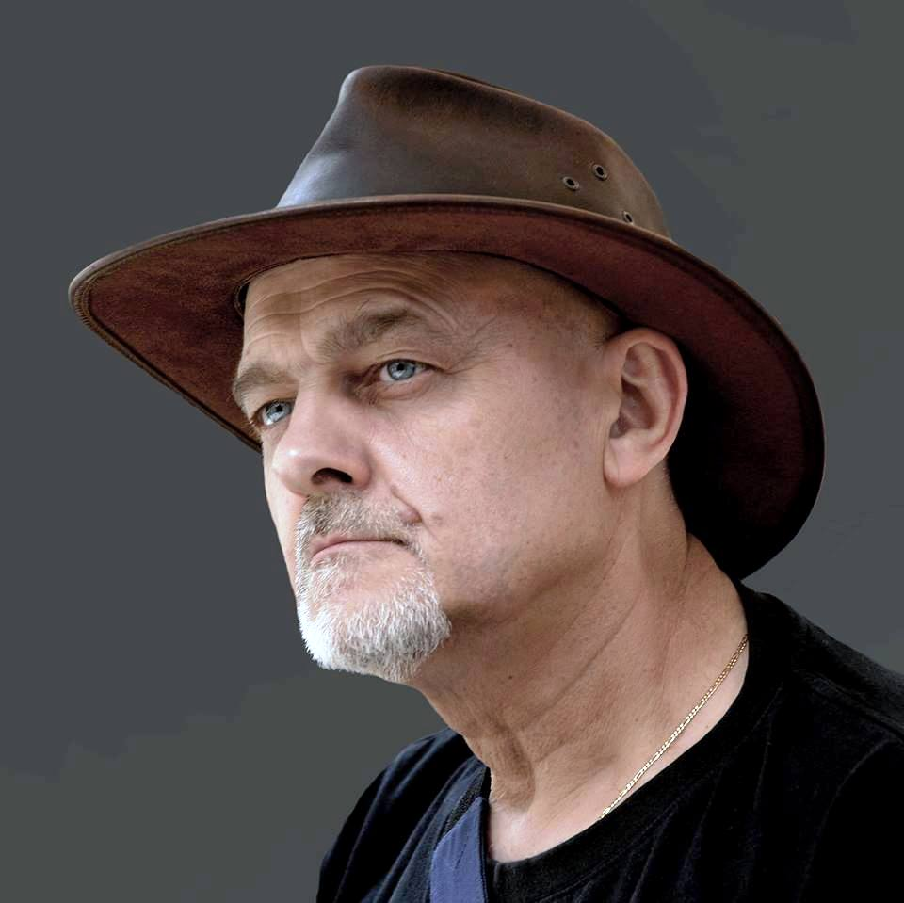
DRAŽEN PAVLOVIĆ - VARAŽDIN: Poleg klasičnega slikarstva se Dražen Pavlović ukvarja tudi z grafičnim oblikovanjem, muralistiko, kulisami, scenografijo in likovno opremo notranjosti v poslovnih in zasebnih prostorih. Veliko število njegovih del se nahaja v lasti uspešnih in modernih podjetnikov, del pa tudi v rokah zasebnih družin. Najboljša dela so v lasti fundosov modernih galerij, muzejev in mestnih in državnih institucij v državi in tujini. Je predsednik Likovnega združenja Varaždin in urednik galerije LUV v Varaždinu.

SRBIJA
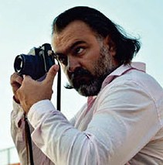
MIODRAG MIĆA JAKŠIĆ – BEOGRAD: Rojen je leta 1969 v Beogradu v Srbiji. Je ustanovitelj ter glavni in odgovorni urednik Umetniške skupine “Arte”, kjer je zbranih več kot 300 umetnikov iz vsega sveta. Je tudi ustanovitelj Mednarodne umetniške kolonije v Krčedinu (od leta 2007). Prav tako je urednik kolonij v Temišvaru, Bazjašu, Topoli, Prčnju, na Pagu, na Rtnju… V vlogi arhitekta je podpisal okoli 200 arhitektonskih projektov, analiz in študij. V vlogi književnika pa je napisal več kot 1000 časopisnih člankov, reportaž, potopisov, feljtonov za domače in tuje časopise, prav tako je vodil avtorske radijske oddaje. V vlogi izdajatelja je podpisal 16 LP plošč in čez 90 knjig. V vlogi oblikovalca je oblikoval logotipe, embalažo, knjige, publikacije… Za svoje delo je bil nagrajevan doma in po svetu. Je član Združenja književnikov Srbije, Zveze skladateljev in Neodvisnega združenja novinarjev Srbije. Živi in dela v Beogradu.

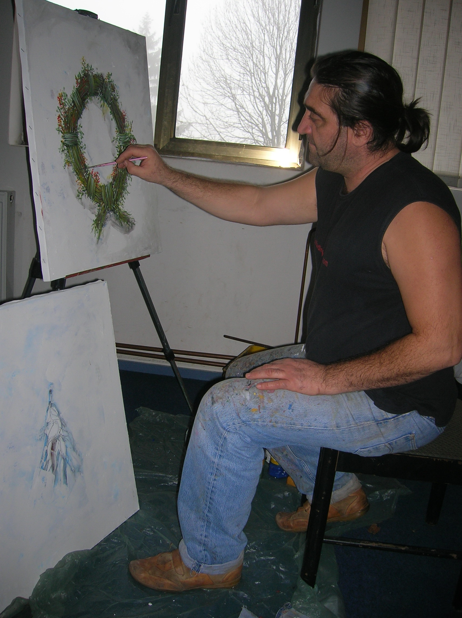
VLADIMIR KEPIĆ – JAGODINA: Rojen je leta 1964 v Jagodini v Srbiji. Slika od leta 1979. Spada med najbolj pomembne srbske slikarje realistične in naivne umetnosti. Razstavljal je na več deset samostojnih in skupinskih razstavah doma in v tujini. Slikal je tudi v nekaj pravoslavnih templjih. Je dobitnik številnih nagrad in priznanj. Razen med publikacijami, se pojavlja tudi v reprezentančni Zbirki najboljših srbskih slikarjev vseh časov NIS Jugopetrol v izdaji Narodnega muzeja v Beogradu. Ob tem je vodja slikarske sekcije Umetniške skupine „Arte“ iz Beograda. Živi v Jagodini kot svobodni umetnik.

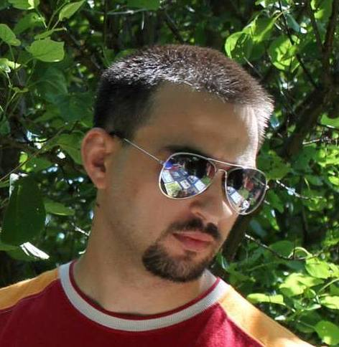
IVAN GROZDANOVSKI – ŠID: Prvo samostojno razstavo je imel leta 1997 v Šidu, zatem pa je bil redni udeleženec na raznih lokalnih razstavah in kolonijah v Srbiji in tujini, tako domačega, kot tujega karakterja, na katerih je bil večkrat nagrajevan. Zadnjo pohvalo je dobil od Galerije Lazar Vozarević iz Sremske Mitrovice, a zadnjo razstavo je imel v Palati Galia v Gravedoni v Italiji. Je član likovnega združenja »Sava Šumanović« v Šidu. Njegovi motivi, ki jih največ upodablja so: pejsaži, tihožitje, znanstvena fantastika, mimoidoči (sprehajalci), akti, itd. Uporablja razne slikarske tehnike, a največ: akvarele, pastele, akrile in olje. Živi in dela v Šidu.
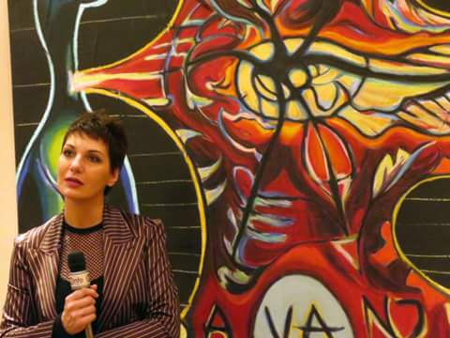
TEODORA BALABANOVIĆ – BEOGRAD: Likovne kolonije se zelo veseli. Na kratko pa je zapisala: »Izmedju dve reci, ja cujem sliku. Izmedju dva puta, ja gradim sliku. Izmedju mene i slike, vi imate sliku.«

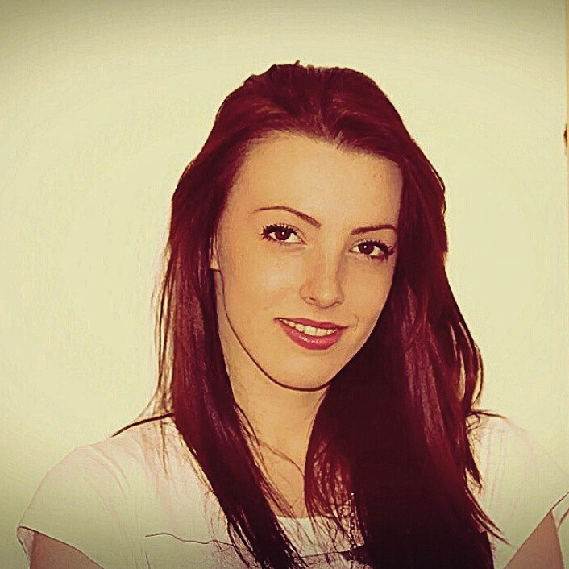
ALEKSANDRA RADAKOVIĆ – BEOGRAD: Je pisateljica. Piše eseje, pripovedke in poezijo. Spada med najbolj mlade pisatelje v Srbiji. Končuje Pravno fakulteto v Beogradu. Verjame v umetnost in rada raziskuje v umetniškem ozračju, pa tudi v slikarstvu. To ji je prva kolonija.

